

Pedagogisch werkplan
BSO Universum
juni 2025

Kindcentrum Universum
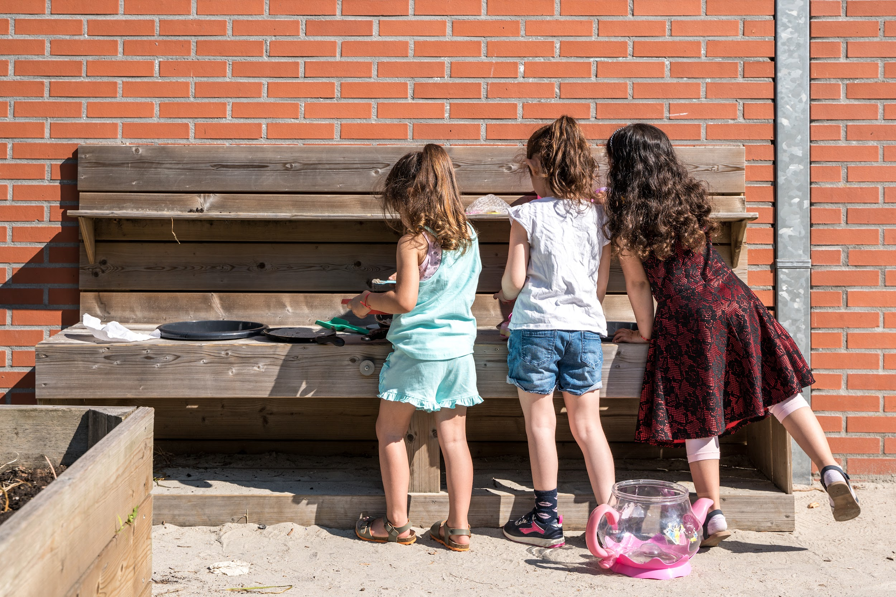

Inleiding
Talent voor opvang en SKWF hebben een centrale visie op de vier opvoeddoelen voor de kinderopvang. Deze zijn uitgewerkt in de pedagogisch beleidsplannen voor kinderdagverblijf (0-4 jaar), buitenschoolse opvang (4 – 12+ jaar) en voor peutergroepen (2-4 jaar met voorschoolse educatie).
Dit document is een aanvulling op het pedagogisch beleidsplan. Hierin worden de locatie specifieke werkwijze en afspraken beschreven.

Voor u ligt het pedagogisch werkplan van de locatie: Kindcentrum Universum bso.

Inhoud
Inleiding 2
Onze locatie 5
Onze groepen 5
1. Pedagogiek 6
1.1 opvoeddoelen 6
1.2 Werken met thema’s 7
1.3 Inrichting en materialen 8
2. Werken op de groepen 9
2.1 Nieuw in de groep 9
2.2 Vaste gezichten 9
2.3 kinderparticipatie 9
2.4 Dagritme 10
2.5 Viering en rituelen 11
2.6 Samenwerken groepen 11
2.8 Activiteiten buiten de locatie 12
2.9 Zelfstandigheid 12
3. Volgen van welbevinden en ontwikkeling 13
3.1 Mentor 13
3.2 Doorgaande leerlijn en overdracht basisschool 13
3.3 IKC 14
4. Ouderbetrokkenheid 15
4.1 Ouderbetrokkenheid 15
4.2 Oudergesprekken 15
4.3 Oudercommissie 15
5. Ondersteuning en zorg 16
5.1. Zorg en opvoedondersteuning 16
6. Leren en ontwikkelen 16
6.1 Stagiaires 16
6.2 Vrijwilligers 16
7. Organisatorisch 17
7.1 Voedingsbeleid en traktaties 17
7.2 Uitstapjes/excursies 17
7.3 Gebruik digitale media 18
7.4 Drie uursregeling 19
7.6 Ruilen van dagen en extra opvang 20
7.7 Voertaal 20
7.8 Verhuur of gedeeld gebruik locatie 20
20
7.9 Ontevreden of een klacht 20

Aanpassingen document
Beschrijf hier aanpassingen welke je eventueel later toevoegt aan het pedagogisch werkplan
Datum | Beschrijf aanpassing document

Onze locatie

De locatie is gevestigd te Orionstraat 135. 1622 BR Hoorn

Onze locatie is gelegen in een multiculturele wijk. In de directe omgeving bevinden zich een winkelcentrum, het stadsstrand, meerdere sportverenigingen, het wijkcentrum en we zitten op loopafstand van de binnenstad. In ons gebouw bevinden zich een school, een Peutergroep en een BSO. Samen vormen wij een integraal Kindcentrum Universum. In het gebouw bevinden zich een bibliotheek en een speelzaal. Wij hebben 1 BSO groep. De BSO grenst aan een buitenterrein met diverse speel- en ontdekkingsmogelijkheden en er is voldoende parkeergelegenheid voor het breng- en haalmoment.

Openingstijden:
VSO | 7.00 | 8.30
NSO | 14.15 | 18.30
Studiedagen en vakanties | 7.00 | 18.30

Onze groepen
Onze locatie bestaat uit de volgende groepen, hierbij hanteren we de wettelijke kaders van de Beroepskracht- kindratio (BKR). BKR is de verhouding tussen het aantal beroepskrachten en het aantal aanwezige kinderen in de groep. De Wet Kinderopvang geeft richtlijnen hiervoor. De BKR hangt af van de leeftijdsopbouw in de groep:

Naam groep | Leeftijd | Max. aantal kinderen | Aantal pedagogisch medewerkers
Groep Jupiter | 4-12 | 12 | 1

Pedagogiek

1.1 opvoeddoelen
- Wij houden rekening met de ontwikkelingsfase waarin ieder kind zich bevindt in ons aanbod. Hierin vertalen wij de wettelijke opvoeddoelen naar onze visie.

Wij werken aan het bieden van emotionele veiligheid door
- Voorspelbaar te zijn in wat we gaan doen; Tijdens het eetmoment, als de kinderen uit school komen, bespreken we welke activiteiten er worden aangeboden.
- Naar het kind te kijken in wat hij al wel kan, in plaats van wat hij nog moet leren. Door op die manier te kijken en hierbij aan te sluiten, in het tempo wat bij het kind past, voelt het kind zich gewaardeerd en gerespecteerd en groeit zijn zelfvertrouwen.

Wij werken aan de persoonlijke competentie door
- Kinderen de keus te geven om deel te laten nemen aan ons gevarieerde buitenschoolse activiteitenaanbod (BSA).
- Gevarieerde creatieve activiteiten aan te bieden. Kinderen ontwikkelen zich zo in de fijne motoriek en leren zich op een andere manier uiten. Denk hierbij aan het kleien, knippen, plakken en tekenen. De kinderen worden hierbij uitgedaagd om hun creativiteit en inventiviteit te gebruiken.
- Diverse spelactiviteiten binnen en buiten het thema waarbij wij onder andere de spraak- taalontwikkeling; woordenschat, gespreksvaardigheden stimuleren.
- Het aanbieden van spelactiviteiten waarbij er tegenstellingen (veel-weinig, zwaar-licht, hoog-laag) worden aangeboden. Hiermee stimuleren wij de beginnende rekenvaardigheid.
- Veel ruimte te bieden voor beweging. Bewegen doet een appèl op je doorzettingsvermogen en je flexibiliteit Je leert te vertrouwen op je eigen lichaam, problemen op te lossen en samen te werken met anderen.
Wij werken aan de sociale competentie door:
- Kinderen door middel van spel te stimuleren met elkaar samen te werken, samen te overleggen en conflicten of meningsverschillen met elkaar, samen op te lossen.
- Wenselijk gedrag voor te leven; zoals het vragen om hulp of het actief luisteren naar anderen.
- Door emoties van de kinderen te benoemen leert het kind zich in te leven in de ander en zijn gedrag hierop aan te passen.
- Groepsmomenten in te plannen waarbij de kinderen hun verhalen en belevenissen kunnen vertellen, waar bij we samen zingen en plezier maken.

De belangrijke waarden en de daarbij behorende normen binnen onze groep zijn:
Waarde | Norm(en)
Respect voor elkaar | Wij wachten op elkaar, wij luisteren naar elkaar en wij laten elkaar in elkaars waarde
Respectvol omgaan met jezelf, | Je zorgt goed voor jezelf (als je het te druk vindt, mag je in de rustige hoek gaan zitten, als iemand je pijn doet zeg je daar wat van,…)
Respectvol omgaan met de omgeving, de wereld om ons heen | We gaan respectvol om met de materialen, na gebruik ruimen we ze weer op, (mits bijv. Een bouwwerk mag blijven staan, zodat er de volgende dag weer aan verder gebouwd kan worden). We maken niets moedwillig kapot. We maken geen insecten dood en laten de planten heel.
Behulpzaamheid | We helpen elkaar met bijvoorbeeld de jassen aantrekken en het opruimen van de (spel)materialen
Vriendelijkheid | We spelen samen
Eerlijkheid | We vertellen de waarheid
Positieve kijk | We benoemen wat wel mag, en hoe we met elkaar omgaan, in plaats van wat niet mag.

1.2 Werken met thema’s

Op de BSO bieden we daar waar mogelijk thematisch werken en aan te sluiten op de thema’s binnen het kindcentrum. In de schoolvakanties bieden we altijd een betekenisvol en creatief thema aan. Kinderen hebben inspraak bij de keuze van het thema. De pedagogisch medewerker bespreken dit met de kinderen voordat een vakantie gepland wordt en deelt de ideeën met de activiteiten werkgroep. Zo wordt er voor alle BSO's een gezamenlijk thema aangeboden.

Een werkgroep maakt samen met de kinderen en de collega’s van de BSO een jaarplanning.

1.3 Inrichting en materialen

Op het Universum hebben we een speelzaal waar we onder begeleiding spelactiviteiten aanbieden. Er zijn meerdere groepsruimtes waar na schooltijd activiteiten aangeboden worden door interne of externe collega’s. Alle personen zijn gekoppeld in het personenregister. Er is een groepsruimte waar kinderen kunnen ontbijten met andere kinderen van school die niet naar de BSO gaan. Ook dit is onder begeleiding van een collega die in het bezit is van een geldig VOG kinderopvang.

Elk kwartaal kijken we kritisch naar de algemene speelhoeken en wisselen het spelmateriaal dat minder gebruikt wordt om voor ander spelmateriaal. Bij ieder thema wordt de speelomgeving zo ingericht dat het thema in diverse hoeken te ervaren, te onderzoeken en hiermee te experimenteren is.

Ook hebben we een buitenruimte voorzien van een zandbak, een klimrek een basket en een voetbalveldje. Naast de school ligt nog een mooie natuurspeeltuin waar onder begeleiding ook heerlijk gespeeld kan worden.
Wij delen onze buitenruimte met de school en de peutergroep.

Het spelmateriaal voor op het plein ligt in de schuur (evt. Specifiek aangeven waar deze is of welke schuur). De spelmaterialen pakken we samen met de kinderen. Wij hebben onder andere fietsen, steppen, wagens, emmers, scheppen, hoepels, banden en blokken. Op sommige dagen worden er bewust geen spullen uit de schuur gehaald om op die manier ander spel uit te lokken.

Wij mogen gebruik maken van de speelzaal van het kindcentrum. De materialen zoals ballen, matten, hoepels, blokken, pittenzakjes e.d. mogen wij gebruiken. Het gebruik maken van de klimtoestellen, hoger dan 1 meter van de grond, mag alleen onder toezicht van een volwassene. Indien dit niet mogelijk is worden deze toestellen niet gebruikt.

Werken op de groepen

2.1 Nieuw in de groep
Als er een nieuw kind op de groep is hangt er op de deur een welkom-poster met de naam van het kind.
De pedagogisch medewerker stelt het kind de eerste dagen voor aan de andere kinderen van de groep.
Een ander kind geeft een rondleiding door de groep en de buitenruimte en evt. Andere ruimtes buiten de basisgroep.
De pedagogisch medewerker vraagt een ander kind van de groep om de eerste weken een buddy te zijn voor het nieuwe kind om hem zo te helpen wennen.

2.2 Vaste gezichten
In onderstaand tabel staat per groep de totale hoeveelheid aan vaste pedagogisch medewerkers die op de groep werkzaam zijn:
Naam groep: | Totaal aantal vaste pedagogisch medewerkers:
Jupiter | 2 (ma+di 1 vaste collega en op do 1 vaste collega)

2.3 kinderparticipatie
Kinderen kunnen meebeslissen met het aanbod. Hiervoor gebruiken wij brainstormsessies/ de kinderraad.
De kinderen denken mee met het opbouwen en bedenken van een nieuw thema. We richten samen de themahoek in en kinderen worden actief bevraagd op wat zij denken dat er nog meer nodig is en hoe we daaraan kunnen komen. Ook worden ze uitgenodigd actief mee te denken over welke activiteiten we kunnen gaan ondernemen.
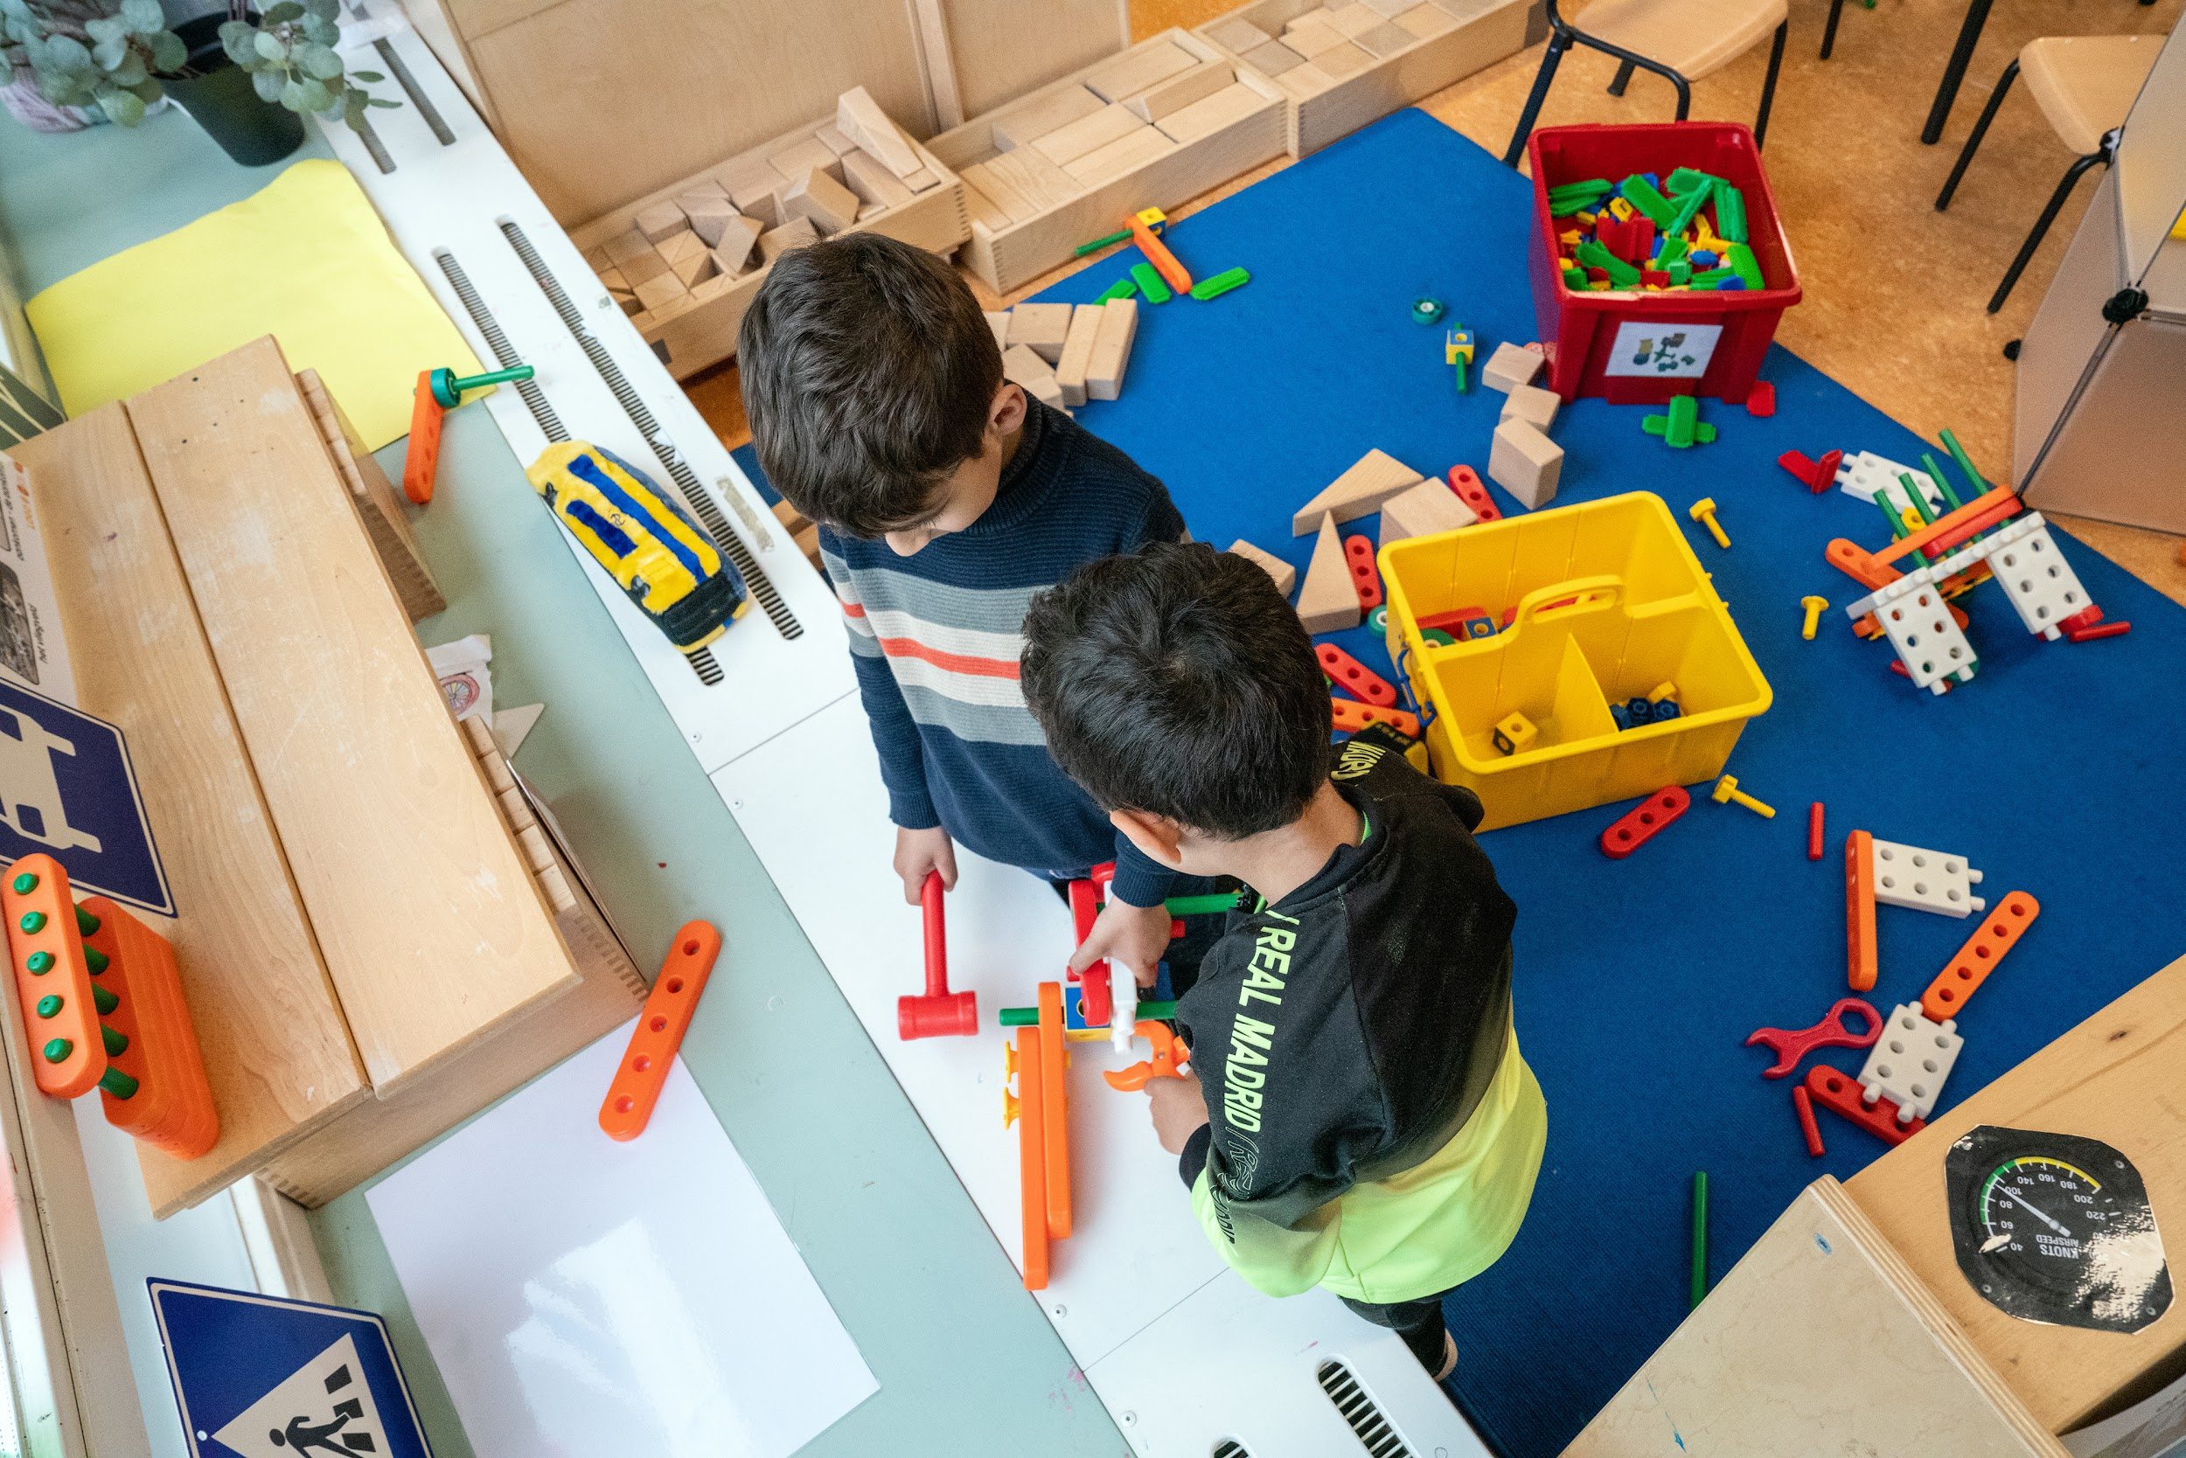

2.4 Dagritme
Een vertrouwd dagritme biedt structuur. Doordat kinderen weten wat er komen gaat, schep je een (emotioneel) veilige omgeving.

Op BSO Universum wordt geen gebruik gemaakt van pictogrammen.
Het dagritme is als volgt opgebouwd:
- Kinderen komen binnen van school.
- Tijd voor even landen, jas/tas ophangen, kort praatje met pedagogisch medewerker.
- Kinderen krijgen een wat te eten en drinken
BSA-activiteiten (keuzeprogramma)
- Kinderen volgen een gekozen activiteit uit het perioderooster (bijv. koken, sport, techniek, muziek).
- Voor kinderen die geen activiteit hebben: begeleide vrije keuze (binnen of buiten).
Gezamenlijk eet- en drinkmoment
- Fruit, cracker of ander gezond tussendoortje.
- Moment om samen te praten over de dag en tot rust te komen.
- Tafelmoment kan worden gecombineerd met een groepspraatje, voorlezen, quizje etc.
Vrij spel of thematafel / projecthoek
- Kinderen kiezen zelf: buiten spelen, verkleden, bouwen, creatief bezig zijn.
- Eventueel begeleide spelactiviteit aangeboden (maar vrijblijvend).
Keuzeactiviteiten / kleine groepjes
- Denk aan: knutselproject, spelletjes, muziek, bouwen, rustig hoekje met boek of luisterverhaal.
- Mogelijkheid om op individuele interesses in te spelen.
Afsluiting & uitloop
- Rustige sfeer richting einde dag.
- Kinderen helpen eventueel met opruimen.
- Kort overdrachtsmoment met ouders bij ophalen.
- Voor de kinderen die blijven: rustmoment (boekje, kleuren, rustig spel).

2.5 Viering en rituelen
Wij vieren de verjaardagen van de kinderen volgens een vast ritueel. De jarige krijgt op deze speciale dag extra aandacht. Hij of zij ontvangt een feestelijke ‘Ik ben jarig’-medaille en een persoonlijke verjaardagskaart met een lieve boodschap van de pedagogisch medewerkers. We zingen samen een vrolijk verjaardagslied en maken een paar leuke foto’s van het feestmoment. Deze delen we via het ouderportaal, zodat ouders ook mee kunnen genieten van de viering.

Andere vieringen/tradities die wij hebben zijn: Sinterklaas, Kerst, Suikerfeest

2.6 Samenwerken groepen
Structureel samenvoegen
Op dit moment is er maar 1 groep en wordt er dus niet structureel samengevoegd.
Incidenteel samenwerken
Het is incidenteel mogelijk dat de locaties van BSO Ichthus en BSO Universum samenwerken tijdens vakanties. Dit komt voor als de bezetting van deze groepen laag is.
In dat geval zal de locatie van BSO Ichthus de uitvalsbasis zijn.

Wij vragen hiervoor akkoord van ouders, via Konnect.

Voor beide vormen van samenwerken geldt dat de wettelijke kaders van de BKR gevolgd worden en alle personen zijn gekoppeld in het personenregister.
2.7 Activiteiten buiten de basisgroep
Naast de activiteiten die we doen op de eigen groep, bieden we ook activiteiten aan buiten de basisgroep. We stimuleren het ‘op bezoek gaan’ bij elkaar en het samenspelen op de gang of buitenspeelterrein.
Door de ruimtes op bepaalde momenten van de dag open te stellen, kan het kind zelf op onderzoek uitgaan, andere plaatsen ontdekken en andere kinderen ontmoeten. Deze vrijheid draagt bij aan een gezonde drang van elk kind naar het onderzoeken en ontdekken van de wereld om hem heen. Het biedt kinderen een rijkere speelomgeving en meer uitdaging. De pedagogisch medewerkers van de andere groepen zijn voor kinderen bekend.

BSA-activiteiten
Kinderen kunnen zich per periode inschrijven voor BSA-activiteiten. Deze activiteiten worden vanuit het IKC georganiseerd en vinden plaats op het Kindcentrum zelf. Ouders geven vooraf toestemming voor deelname.
De activiteiten worden verzorgd door medewerkers van het Kindcentrum of door externe professionals. In alle gevallen zijn de personen gekoppeld aan het personenregister.
De pedagogisch medewerker blijft op de basisgroep voor de kinderen die niet deelnemen aan een BSA-activiteit, en fungeert daarnaast als achterwacht voor de kinderen die wél deelnemen.

2.8 Activiteiten buiten de locatie
Sommige kinderen mogen ook in de natuurspeeltuin of op het grasveld spelen. Dit is door de ouders goedgekeurd en aangeven in het zelfstandigheidscontract. Daarnaast gaan we regelmatig een rondje om in de wijk, speeltuinen bezoeken of genieten van de vele parken in de buurt van onze locatie. Als we gaan wandelen zorgen we dat er genoeg PM-ers mee zijn. (1 PM'er op 6 kinderen in de leeftijd van 7 tot 12 Jaar, 1 PM'er op 4 kinderen in de leeftijd van 4 tot 6 jaar) Daarnaast hebben we in de vakantie uitjes voor de BSO-kinderen. De activiteiten makelaar regelt dit en geeft aan hoeveel PM'ers er mee gaan.

2.9 Zelfstandigheid
Vanuit het respect hebben voor de zelfstandigheid, eigenheid, wensen en behoefte van ieder kind willen wij in samenspraak met de ouder van het kind afspraken maken over de keuzes die gemaakt kunnen worden om de zelfstandigheid te bevorderen.
Met name naarmate het kind ouder wordt, ontstaat de behoefte om zonder toezicht van de groepsleiding en niet op het terrein van de BSO buiten te spelen. Wij leggen deze afspraken schriftelijk vast op het zelfstandigheids formulier. Dit formulier wordt besproken met de pedagogisch medewerker, de ouder en het kind. Deze afspraken zullen echter altijd binnen de regels van de groep worden gehanteerd.
Bij ons op de locatie mogen kinderen (aangegeven op het zelfstandigheidscontract), zonder toezicht van PM-ers op het schoolplein spelen en in de natuurspeeltuin aan de zijkant van het Kindcentrum, de jongere in eerste instantie op een klein deel van het plein (het plein is verdeeld d.m.v. een hekje) daarna kijken we of het kind qua zelfstandigheid verder kan. De kinderen die 9 jaar en ouder zijn mogen buiten het hek op de grasvelden spelen, maar dit staat altijd beschreven in het zelfstandigheidscontract. Ook tijdens het buiten spelen gelden de regels van de BSO.

Volgen van welbevinden en ontwikkeling

3.1 Mentor
De mentor is de eerste contactpersoon, zij maakt een afspraak voor het intakegesprek en houdt het intakegesprek met de ouders. Via het ouderportaal Konnect, wordt ook de naam van de mentor gedeeld met de ouders.
Er hangen foto’s op de groep bij de betreffende mentor van haar mentorkinderen

3.2 Doorgaande leerlijn en overdracht basisschool

Wij werken zeer nauw samen met het Kindcentrum. Zo werken wij als BSO ook volgens het Michaela Concept. Deze visie vormt een stabiele en veilige basis voor de kinderen. Er is veel structuur, herkenbaarheid en zicht op de behoefte van de kinderen. Door met 1 visie te werken is het voor alle betrokkenen voorspelbaar en werken wij aan een heel veilig klimaat binnen het gehele kindcentrum.

De communicatie met school:
Mochten er bijzonderheden zijn, dan zullen de collega’s van school en de BSO contact met elkaar hebben. Denk aan een kindje dat niet lekker was, niet zo lekker in zijn vel zat vandaag of wellicht speelde er wat in de klas waarvan de pm’er op de hoogte moet zijn. Omdat we allemaal in 1 gebouw zitten en nauw samenwerken is de overdracht snel geregeld en een grote meerwaarde.
Gezamenlijke activiteiten:
Vanuit het kindcentrum worden dagelijks naschoolse activiteiten aangeboden. Hierbij kunt u denken aan oa: schaken, musical, dans, koken en bakken, creatief, stille werkplek voor het maken van huiswerk, natuur en muziek.
Alle kinderen van de BSO kunnen zich, net als de andere kinderen van het kindcentrum, inschrijven voor lessenseries van 5 a 6 keer. De activiteiten vinden plaats onder begeleiding en de kinderen gaan na de activiteit weer terug naar de BSO.
Ook werken wij samen met Stichting Netwerk voor buitenschoolse activiteiten. Indien ouders toestemming hebben gegeven kunnen kinderen ook in het wijkcentrum (2 minuten loopafstand) aan deze activiteiten deelnemen.
De vaste PM’er is wel elk moment bereikbaar en kinderen kunnen dus elk moment terug naar hun stamgroep.
Alle personen die tijdens de gezamenlijke activiteiten aanwezig zijn, zijn gekoppeld aan het personenregister.

3.3 IKC
Wij zijn onderdeel van integraal kindcentrum Universum waarbinnen wij samenwerken aan een doorgaand aanbod voor kinderen van 2 – 13 jaar. Wij streven naar een doorgaande lijn in de werkwijze van de organisaties waarmee het kind gedurende zijn of haar ontwikkeling te maken krijgt, met extra aandacht voor verschillen in ontwikkeling. Daarom wordt gezamenlijk gewerkt aan een vraaggericht en doelgericht aanbod. Activiteiten worden afgestemd op de behoeften van kinderen en ouders.
3.4 Samen van Start
Samen met het onderwijs, opvang, welzijn en Bibliotheek werken wij aan een optimale voorbereiding voor het onderwijs voor kinderen én ouders. Meer informatie over Samen van Start kunt u vinden via deze link.

Ouderbetrokkenheid

4.1 Ouderbetrokkenheid
Met wensen van ouders over de aanpak van hun kind op de locatie wordt zo veel mogelijk rekening gehouden, tenzij deze strijdig zijn met het pedagogisch beleid van TALENT.
Bij Kindcentrum Universum betrekken we ouders op verschillende manieren. Kinderen voelen zich sneller veilig als hun ouders zich ook bij ons op hun gemak voelen. Dat doen we door elke ouder/ verzorger persoonlijk te groeten, daarbij vertellen we hoe de dag gegaan is. Er is tijd en ruimte voor een gezellig gesprek. We informeren ouders over wat hun kind zoals meemaakt via Konnect.
We sturen met regelmaat een foto en/of een stukje tekst van hun kind tijdens een activiteit en er is ruimte voor een schriftelijke overdracht. Contact via het ouderportaal van Konnect is voor ons een aanvulling en geen vervanging van persoonlijk contact. We willen dat ouders letterlijk en figuurlijk de ruimte krijgen om deelgenoot te zijn van het leven van hun kind bij het Universum. Tijdens de gezamenlijke activiteiten met school vragen wij ook ouders/ verzorgers om ons te ondersteunen, dit kan zijn tijdens een jaarfeest maar ook tijdens een Sinterklaasviering.
We organiseren meerdere malen per jaar een gezellig samenzijn rondom de afsluiting van een thema/ voor ouders en kinderen.

4.2 Oudergesprekken
Oudergesprekken worden op deze locatie jaarlijks gehouden. De ouders worden uitgenodigd door de mentor in Connect. Ook nodigen wij de ouders nogmaals persoonlijk uit tijdens een breng/ haal moment.

4.3 Oudercommissie
Op deze locatie hebben we geen oudercommissie.

We werven actief ouders voor de oudercommissie. Dit doen wij door ouders persoonlijk te benaderen en te werken via de nieuwsbrief. Ouders worden uitgenodigd voor de centrale ouderraad.

5. Ondersteuning en zorg

5.1. Zorg en opvoedondersteuning
Wanneer we zorgen hebben over het gedrag of de ontwikkeling van een kind en/of de opvoedsituatie volgen we de stappen uit de ondersteunings- en zorgroute.
Jonas van El is als pedagogisch coach gekoppeld aan deze locatie.

6. Leren en ontwikkelen

6.1 Stagiaires
Op dit moment hebben wij 0 stagiaires op onze locatie. Zij lopen stage op groep… nvt

Soort stagiaire | Frequentie per week | Taakomschrijving
Bijv. BBL stagiaire, 2e jaars

6.2 Vrijwilligers
Er zijn op dit moment geen vrijwilligers actief.

Vrijwilliger | Frequentie per week | Activiteiten/ taakomschrijving

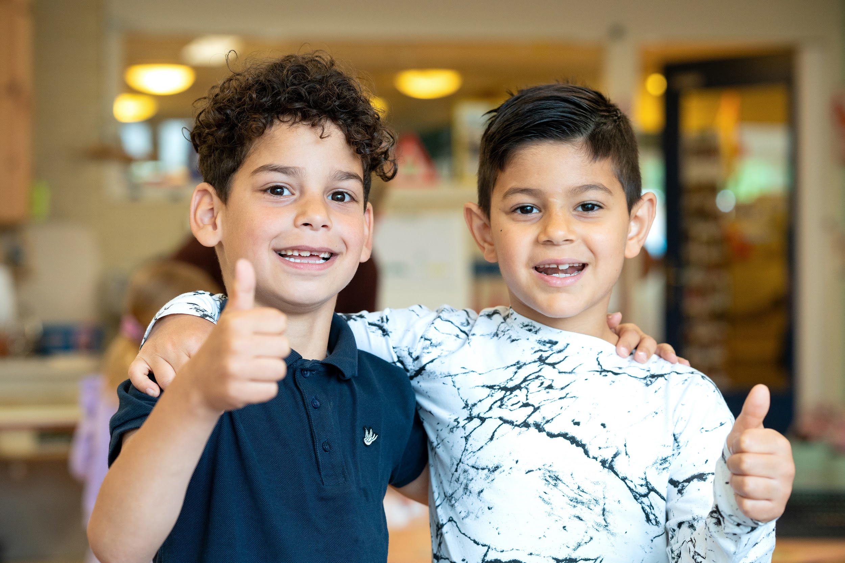

7. Organisatorisch

7.1 Voedingsbeleid en traktaties
Ontbijt:
Kinderen die gebruikmaken van de VSO zijn van harte welkom bij de boterhammenbar van het Kindcentrum om gezellig mee te ontbijten, dit is geen verplichting en er is altijd een VSO medewerker op de stamgroep aanwezig. Als kinderen willen, kunnen ze daar ook alvast hun eigen lunch klaarmaken. De boterhammenbar wordt begeleid door een collega van het Kindcentrum die gekoppeld is aan het personenregister.
Traktaties
Op de BSO wordt er niet getrakteerd tijdens verjaardagen. Dit om het aanbod ongezonde traktaties terug te dringen en ouders te ontzorgen.
Wel zorgen we voor een feestelijk moment van de jarige (zie hoofdstuk 2.5).

7.2 Uitstapjes/excursies
Voor de standaard uitstapjes zie protocol uitstapje. De meeste uitstapjes zijn tijdens de vakanties we volgen dan het protocol uitstapjes. Daarnaast gaan we graag wandelen in de directe omgeving van het IKC. Vooraf bespreken we met de kinderen wat de afspraken zijn, b.v. we blijven bij de PM-ers lopen, we steken gezamenlijk over en we spelen in de speeltuin en blijven bij elkaar.

7.3 Gebruik digitale media
We zien het gebruik van internet als een verrijking voor kinderen, mits er op een verantwoorde manier mee omgegaan wordt. Computers, IPad en mobiele telefoon zijn een vanzelfsprekend deel geworden van hun leven.
Bij ons op de BSO mogen kinderen op een iPad of chromebook spelen/werken. Wij vragen hiervoor goedkeuring van de ouders. De kinderen mogen geweldloze spelletjes spelen, muziek luisteren of bijvoorbeeld hun huiswerk maken. De PM bepaalt wanneer en voor welke periode er gebruik gemaakt kan worden van internet.
Bij BSO Universum gelden de volgende regels:
- Vanaf 7 jaar mag je op de computer, tablet, mobiele telefoon.
- De maximale schermtijd is twintig minuten op een schooldag en dertig minuten op een vakantiedag en studiedag.
- De kinderen mogen geweldloze spelletjes doen op de computer, tablet en mobiele telefoon.
- Er mag niet worden gefilmd. Dit in verband met AVG en toestemmingen van ouders.
- Kinderen mogen niet op YouTube, alleen als er een pedagogisch medewerkster naast zit, dan wordt er weleens een uitzondering gemaakt. De pedagogisch medewerkster kan dan ingrijpen wanneer het filmpje niet geschikt is voor op de BSO.
- De pedagogisch medewerksters houden in de gaten wat er op de apparaten wordt gedaan.
- Wanneer een kind zich niet aan de regels houdt, verliest hij/zij het recht om op de computer/laptop/mobiele telefoon te gaan. In elk geval voor die dag.

7.4 Drie uursregeling
We werken met verschillende diensten: een vroege of een late dienst en als er een derde PM werkt is er een tussendienst. Dit kan vroeg in de ochtend zijn om te ondersteunen als er veel kinderen vroeg worden gebracht en er behoefte is aan extra persoonlijke aandacht of juist wat later in de ochtend omdat de kinderen van de groep later worden gebracht en dan vaak ook later in de middag worden opgehaald. We houden rekening met de te verwachtte haal- en brengtijden van de kinderen. De diensttijden kunnen daardoor per groep en per dag verschillen.
Op momenten dat we afwijken van de beroepskracht-kind ratio (BKR), is minimaal de helft van het aantal vereiste beroepskrachten op de groep aanwezig.

Hieronder vermelden we de basis roosters van onze locatie:
Diensten | 2 PM aanwezig | 1 PM aanwezig
1 PM | 7.00 – 17.00 | 7.00 – 13.00
2 PM | 8.30 -18.30 | 13.00 -18.30
Pauzetijd | 12.30-14.30 0,50 uur per pmer | nvt
VSO | 7.00-8.30
NSO | 13.30-17.30 / 18.30

Als het kindaantal zo laag is dat er 1 pedagogisch medewerker op een groep werkt, dan werkt de pedagogisch medewerker die die dag op het rooster staat een tussendienst. Deze dienst ligt tussen 8.00-17.30 uur.
Voor en na de starttijd van tijden van de tussendienst worden groepen samengevoegd.
Zie hoofdstuk “samenwerken”.
Het basisrooster van de groep is inzichtelijk op het memobord bij de groep en het actuele personeelsrooster van de locatie is in te zien bij de teamcoördinator.

7.6 Ruilen van dagen en extra opvang
De ouders van Talent voor opvang hebben de mogelijkheid om ruildagen in te zetten door gebruik te maken van het ruiltegoed in Konnect. Zie hiervoor ook het document: regels rond tegoeden, ruildagen en extra dagen in het ouderportaal.

Extra dagen
Als de ruildagen op zijn kunnen ouders, mits de groep het toelaat, gebruik maken van extra dagen. De extra dag(en) kan/ kunnen worden aangevraagd via het ouderportaal door de ouders zelf. De pm-er van de groep zal na aanvraag beoordelen of het kind geplaatst kan worden. Hiervan krijgt de ouder via het portaal een bericht met toe,- of afgewezen.
Voor verdere plaatsingsmogelijkheden verwijzen wij ouders door naar de website of het ouderportaal.
Ouders ontvangen jaarlijks de meest actuele afspraken omtrent extra opvang en ruildagen. Dit document is ook terug te vinden in Konnect. Het document heet: “regels rond ruilen en extra opvang”

7.7 Voertaal
De voertaal op onze locatie in Nederlands.

Op onze locatie komen meerdere culturen bij elkaar. Er zijn meerdere kinderen die de thuistaal Arabisch/ Pools/ Turks hebben. Wij geven de kinderen de ruimte om tijdens spel de taal van hun hart te spreken. Het ontwikkelen van de moedertaal heeft een positief effect op de taalverwerving van het Nederlands. Onze pedagogisch medewerkers spreken Nederlands met de kinderen en elkaar. Tijdens de wenperiode kan de pedagogisch medewerker enkele woorden gebruiken in de thuistaal van het kind. Dit heeft dan het doel dat het kind zich veilig voelt en tot ontwikkelen komt. In contact met anderstalige ouders kan er gebruikt worden van vertaal apps of het Engels. Dit om tot een goede afstemming te komen met ouders. Ook dit draagt bij aan de emotionele veiligheid van zowel ouders als kind. Daarnaast hebben wij in onze visie geschreven dat wij onze kinderen in hun waarde laten. De moedertaal is een vast onderdeel van de persoonlijke identiteit.

7.8 Verhuur of gedeeld gebruik locatie
De BSO-ruimte, die door de SKH wordt gehuurd, wordt gedeeld met de peutergroep van de SKH en bevindt zich in een gemeentepand dat eveneens in gebruik is bij het IKC Universum.

7.9 Ontevreden of een klacht
Mocht een ouder ontevreden zijn of een klacht hebben, dan wordt in eerste instantie contact opgenomen met de betreffende pedagogisch medewerker. Het is ook altijd mogelijk om rechtstreeks contact op te nemen met IKC-directeur Willemijn Loomans via w.loomans@talenthoorn.nl.

